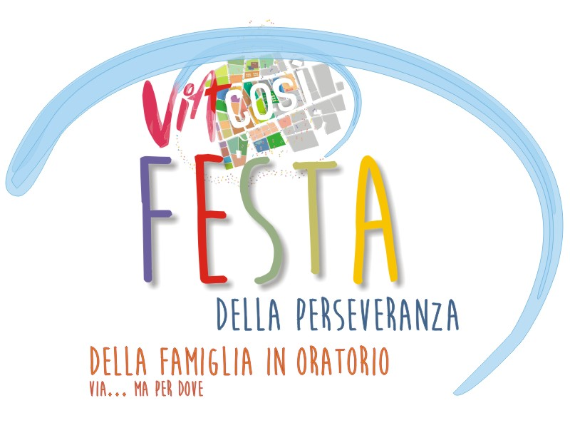

Gioco per la Festa della famiglia 2019

Destinatari: famiglie intere, anche se il gioco è fattibile con la sola partecipazione di bambini e ragazzi.

Tipologia di gioco: caccia al tesoro con stand

Squadre: ogni famiglia corrisponderà a una squadra. Si avrà cura di allargare le squadre con i bambini che sono in oratorio senza i genitori.

In un pellegrinaggio alcuni strumenti non possono mancare: una mappa, per poter trovare la giusta strada da percorrere, una bussola che aiuta a ritrovare la direzione quando viene persa, degli scarponcini o delle scarpe comode per poter percorrere lunghi tratti a piedi, uno zaino per contenere il necessario e anche qualche ricordo dell’esperienza, un cappello, essenziale per proteggersi dal sole e una borraccia, per potersi rinfrescare durante il lungo tragitto.

Gli elementi necessari per il pellegrinaggio saranno consegnati ai ragazzi ma come pezzi di puzzle. In allegato si può trovare un immagine che li rappresenta.
L’immagine dovrà essere tagliata in 6 pezzi (o in numero tale da avere un pezzo per ogni stand che). Il gioco si svilupperà con 6 (o più) prove proposte da stand disposti in tutto l’oratorio: ad ogni prova la squadra guadagnerà un pezzo del puzzle; una volta recuperati tutti i pezzi si potrà ricomporre il puzzle con gli oggetti e una volta terminato verrà girato per leggere la frase posta sul retro.
In ogni stand l’animatore proporrà una prova, una volta superata consegnerà il pezzo del puzzle e l’indizio per raggiungere lo stand successivo (un indovinello per trovare il luogo dello stand, una foto di un particolare della parte dell’oratorio dove è stato messo lo stand, un indizio che richiama il nome dello stand ecc).
Il primo indizio sarà consegnato dall’arbitro all’inizio del gioco e bisognerà assicurarsi che i percorsi delle varie squadre non si sovrappongano (per esempio si può pensare ad un giro uguale per tutti, come 1-2-3-4-5-6 e fare partire le varie squadre dai diversi stand, chi passa dallo stand 1 successivamente verrà indirizzato allo stand 2, dallo stand 2 si verrà indirizzati allo stand 3 e così via).

Suggeriamo alcune prove
- Un QUIZ o una SARABANDA: sono due tipi di giochi classici, il quiz è più improntato sulla cultura generale mentre sarabanda su quella musicale. Per poter permettere a genitori e bambini di giocare insieme si possono mescolare domande più “complicate” alle quali per rispondere serve l’aiuto dei genitori, a domande più semplici alle quali possono rispondere anche solo i bambini. Stessa cosa per Sarabanda, mescolando canzoni recenti a canzoni un po’ più vecchie (ma conosciute).

- CORSA CON I SACCHI: per questo gioco sono sufficienti dei sacchi in juta, o anche quelli della spazzatura se abbastanza resistenti. Ogni componente della famiglia dovrà prendere un sacco ed entrarci, si devono posizionare dietro la linea di partenza e una volta dato il via iniziare a correre, vince chi arriva per primo.

- Una STAFFETTA VESTITA: il papà o la mamma si mettono in piedi alla fine di un percorso a staffetta e sarà il “manichino”, al via i restanti componenti della famiglia/squadra uno alla volta dovranno fare il percorso (non deve essere difficile, deve essere una cosa veloce e semplice, per esempio uno slalom e saltare nei cerchi con i piedi uniti e non tipo campana), una volta arrivato alla fine del percorso dovrà scegliere un vestito tra quelli in uno scatolone (i vestiti possono essere quelli che si trovano in oratorio come vestiti per gli spettacoli, quindi anche parrucche, mantelli, maschere e oggetti) e vestire il “manichino”. L’obiettivo è quello di mettere più vestiti possibili al manichino prima dello scadere del tempo (2 o 3 minuti).

- Il LABIRINTO: cercare un labirinto, stamparlo e riportarlo sul pavimento usando dello scotch di carta o il nastro colorato. Un componente della famiglia/squadra verrà messo al centro, bendato, e dovrà cercare di uscire sentendo le indicazioni degli altri componenti. Questi ultimi avranno in mano il foglio del labirinto o qualora ci fosse la possibilità, saranno in un posto rialzato in modo da poter vedere direttamente il labirinto sul pavimento dall’alto.

- Il GIOCO DELLA CORDA: alla famiglia/squadra viene data una corda, l’obiettivo è quello di legarsi tutti insieme facendo passare la corda all’interno della manica della maglietta e facendola uscire dall’altra manica, così fino a quando tutti i componenti non saranno legati.

- ESSERE O NON ESSERE: ad un componente della famiglia/squadra verrà attaccato in fronte un post-it con scritto un oggetto, un animale o un personaggio famoso di fantasia o reale. Attraverso delle domande poste al resto della famiglia dovrà capire chi o cosa c’è scritto sul bigliettino.
ATTENZIONE: le domande dovranno essere formulate in modo che le riposte possibili siano solo SI o NO (per esempio va bene la domanda: sono una persona? Ma non va bene: sono una persona o una cosa?).

Allegati al gioco:
FRONTE
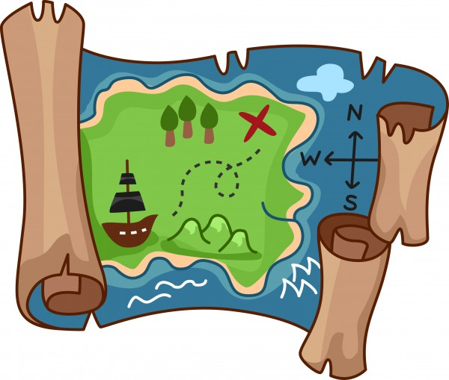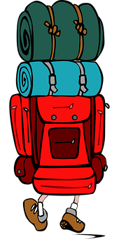

RETRO
Consigliamo una frase tratta dal film “Lilo e Stitch”, ma ogni oratorio potrà sceglierne una che ritenga adatta.
“OHANA” significa FAMIGLIA, e famiglia vuol dire che nessuno viene abbandonato o dimenticato

DIARIO DEL PELLEGRINAGGIO
Attività per la festa della famiglia 2019

Materiale: cartoncino colorato A3; cartoncini vari, carte da regalo, fogli bianchi, colla stick o biadesivo, forbici; busta di plastica trasparente.

Destinatari: 9-12 anni, ma può essere semplificata a adattata ai più piccoli

Tempo di realizzazione: 2ore circa

Realizzazione: Piegare il cartoncino A3 in 3 parti per il lungo e poi a metà dell’alto verso il basso. Riaprendolo si potranno notare 6 riquadri individuati dalle piegature. Nel primo riquadro in basso a sinistra preparare una tasca per mettere la cartina/mappa di viaggio. Per preparare la tasca disegnare un quadrato su un cartoncino e con l’aiuto di un compasso disegnare su due lati vicini del quadrato due semicerchi che abbiano come diametro il lato. Tagliare lungo le semicirconferenze e gli altri due lati del quadrato. Piegare i due semicerchi lungo i lati del quadrato, verso l’interno e incollare la parte dei semicerchi che si sovrapporrà.

Decorare a piacere.

Nel riquadro al centro in basso preparare dei cartoncini su cui attaccare le fotografie realizzate durante il pellegrinaggio. Ritagliare da dei cartoncini colorati dei rettangoli, ripiegare all’indietro per un centimetro la parte superiore di ogni rettangolo e incollare i rettangoli uno sotto l’altro.

Decorare a piacere.

Nel riquadro in basso a destra creare una busta trasparente dove conservare i ricordi del pellegrinaggio (immaginette, preghiere, fiorellini raccolti, ecc…). Ritagliare un quadrato da un cartoncino colorato. All’interno del quadrato ritagliare una cornice lasciando almeno 3 cm dal margine e incollare un quadrato di plastica trasparente ottenuto da una busta di plastica. Ripiegare verso l’interno tre lati del quadrato per circa un centimetro, piegare anche il quarto lato e tagliarlo lungo la piegatura. Incollare i lati piegati della tasca così ottenuta lasciando l’apertura verso l’alto.

Decorare a piacere.

Nel riquadro in alto a destra incollare un foglietto su cui scrivere il programma del pellegrinaggio.
Nel riquadro centrale in alto incollare una tasca realizzata risvoltando tre lati del cartoncino e lasciando l’apertura verso l’alto. Nella tasca infilare un piccolo blocchetto di fogli su cui scrivere gli appunti durante il pellegrinaggio.

Decorare a piacere.

Nel riquadro in alto a sinistra realizzare una taschina ripiegando tre lati del cartoncino e ritagliando un semicerchio nel lato superiore aperto per inserire i biglietti del viaggio.

Decorare a piacere.

Ultimare il diario decorando a piacere la copertina e incollando un elastico per chiuderlo.
E’ possibile realizzare il diario in un formato più grande piegando l’A3 solo in tre parti lungo il lato maggiore senza la piegatura centrale.
Per rendere l’attività più semplice e più adatta ai piccoli preparare anticipatamente le dime delle vari parti da ricalcare e incollare.

Mappa

IMMAGINI

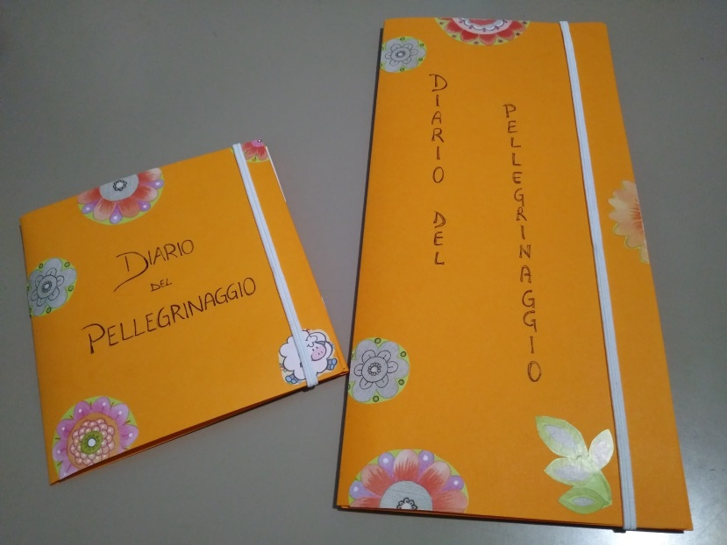

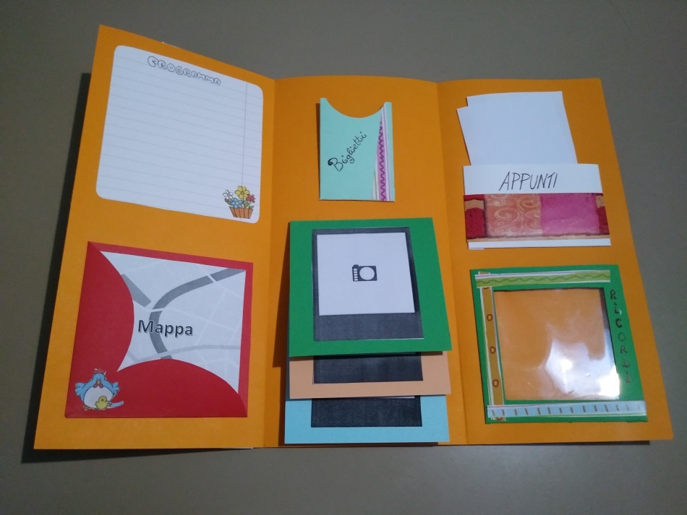

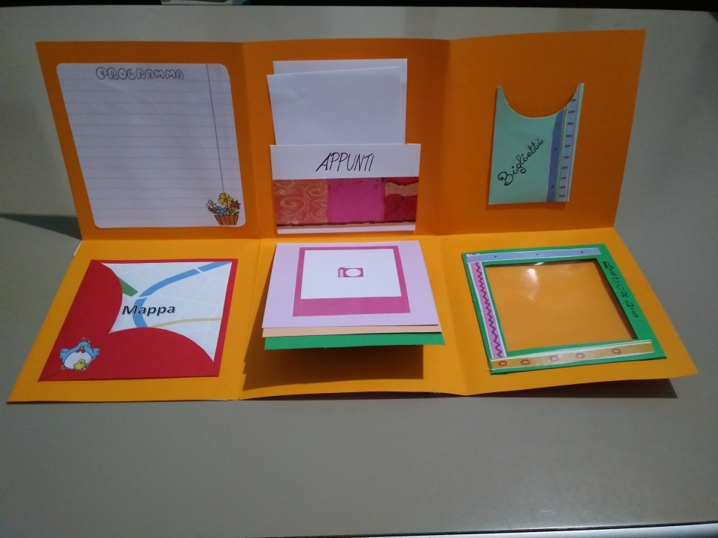

Fondazione diocesana per gli Oratori Milanesi
Via Sant’Antonio 5 – 20122 Milano
Tel. 0258391356
e-mail: ragazzi@diocesi.milano.it
http://www.chiesadimilano.it/pgfom/

